3. OPINIE, UZGODNIENIA, POZWOLENIA I INNE DOKUMENTY

- DOKUMENTY I ZAŁĄCZNIKI

strona:

Wykaz załączników:
    - wypis z MPZP / Decyzja WZ …
    - decyzja o wyłączeniu gruntów z produkcji leśnej / z produkcji rolnej * …
    - opinia geotechniczna …
    - kalkulacja kosztów ogrzewania …
    - informacja BIOZ …
    - warunki przyłączenia do sieci gazowej …

Załączniki zamieszczono w części nr. 3 na końcu opracowania. (za Projektem Architektoniczno-Budowlanym)

*Dokumenty do weryfikacji, w zależności od lokalnych uwarunkowań terenu objętego opracowaniem

3. a wypis z MPZP / Decyzja WZ*

3. b decyzja o wyłączeniu gruntów z produkcji leśnej / rolnej*

3. c opinia geotechniczna

3. d kalkulacja kosztów ogrzewania
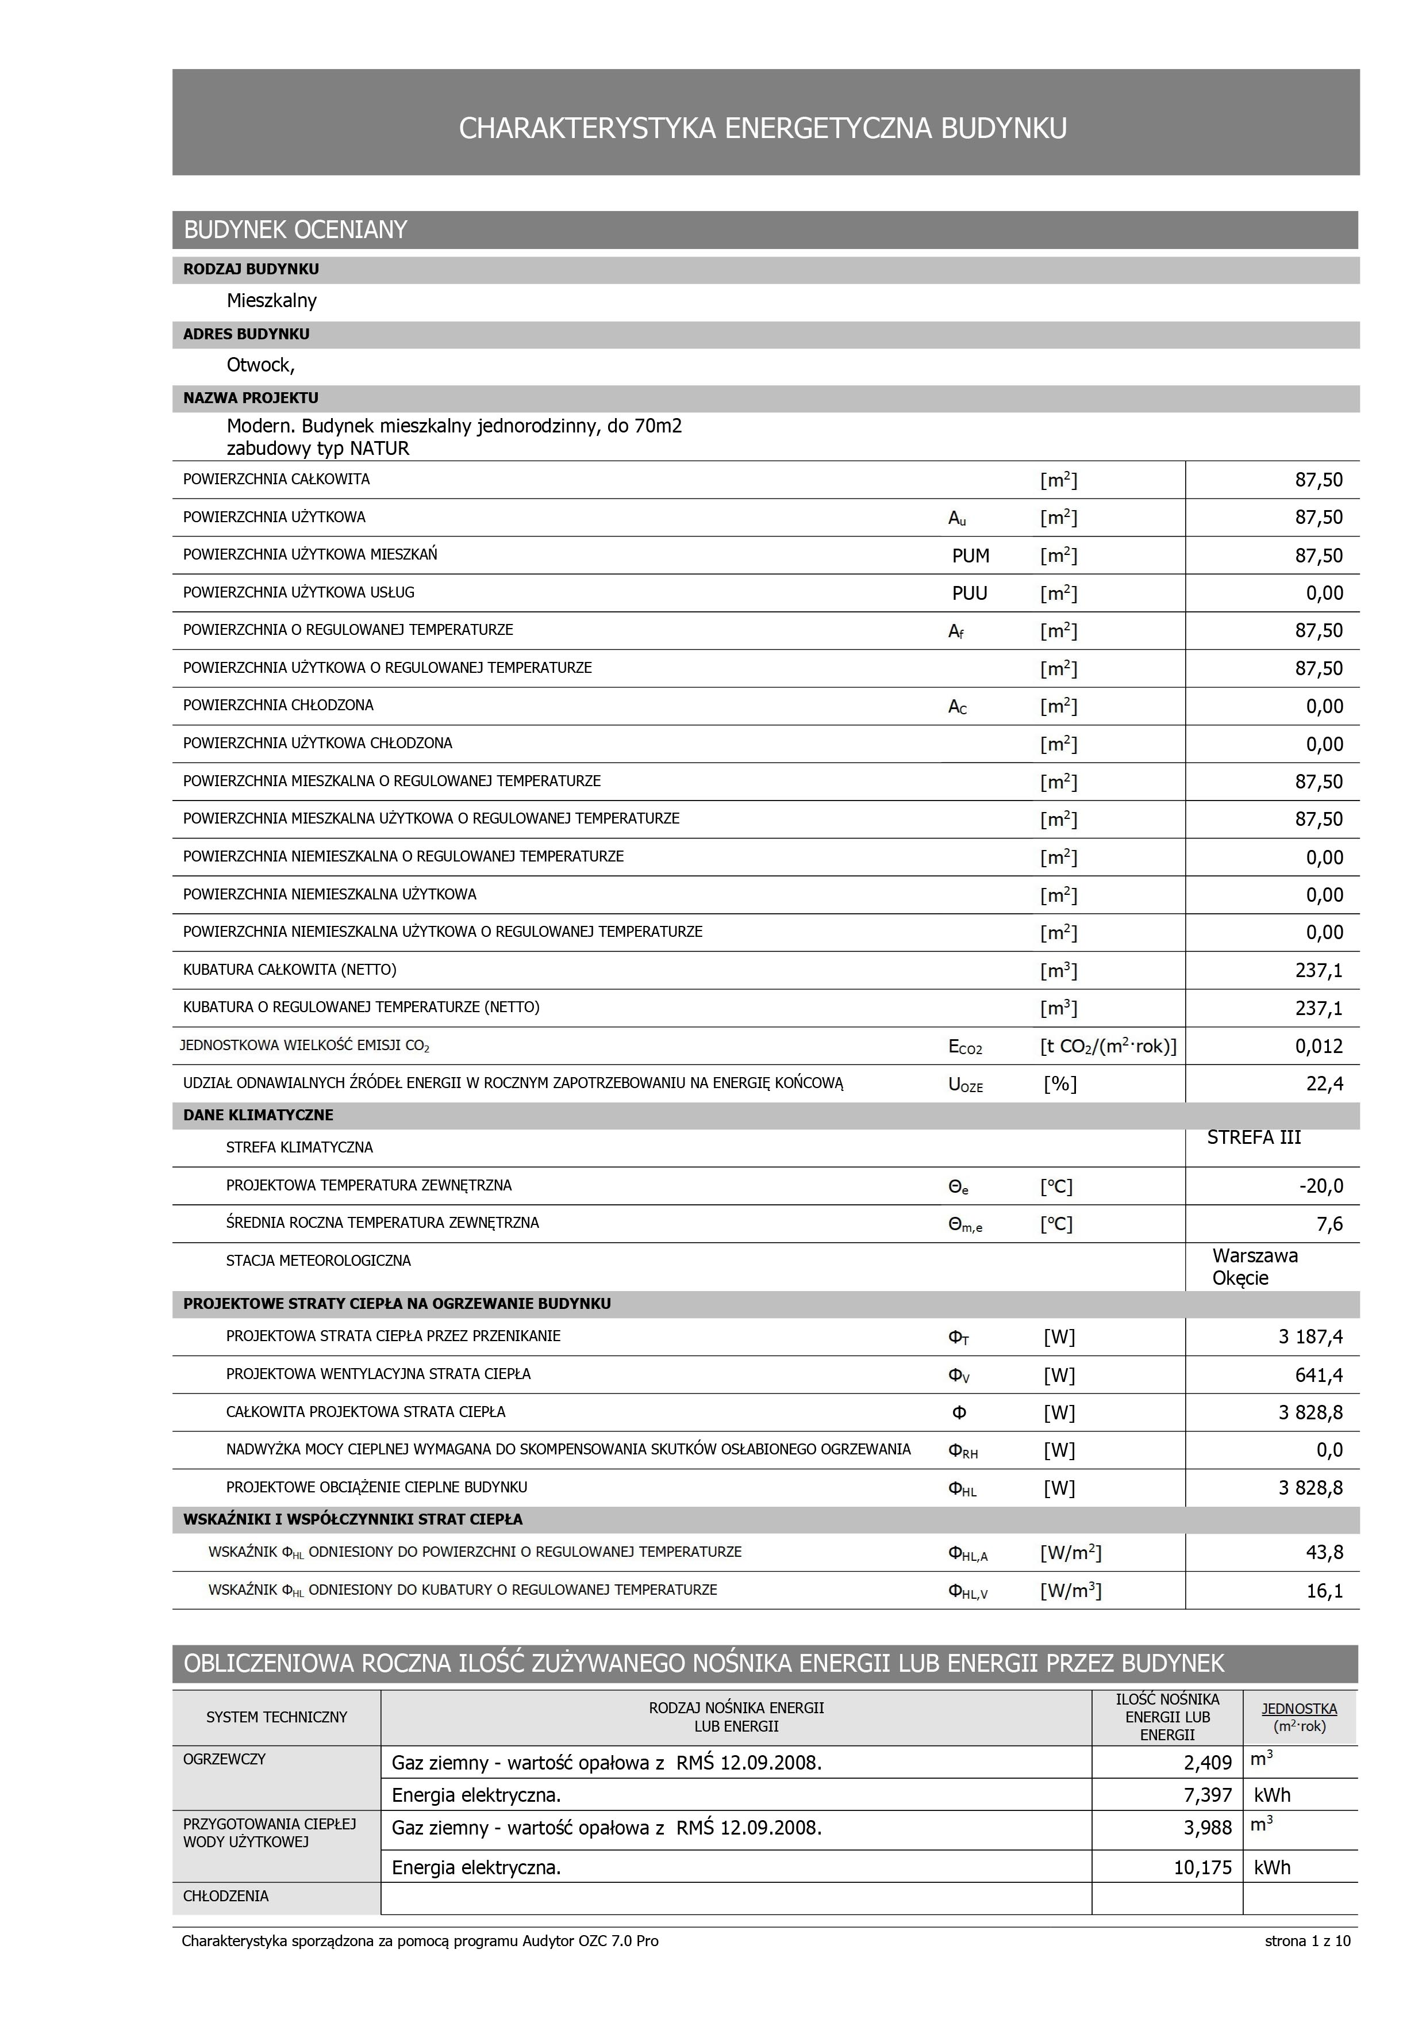
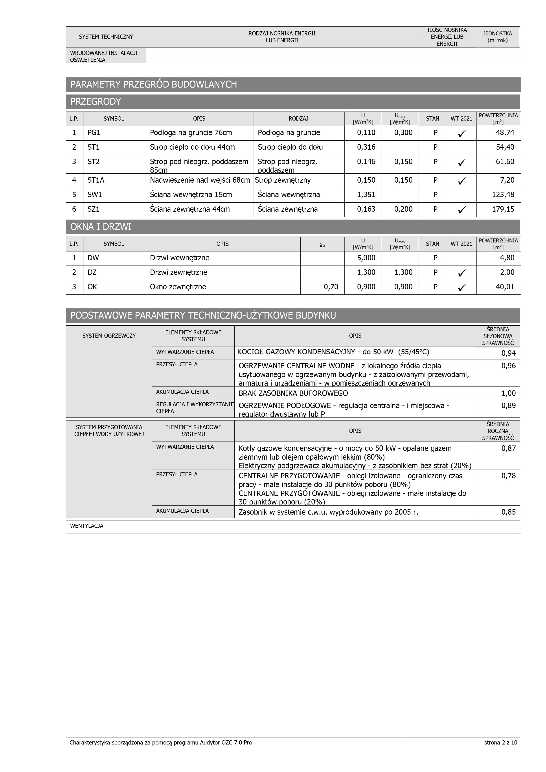
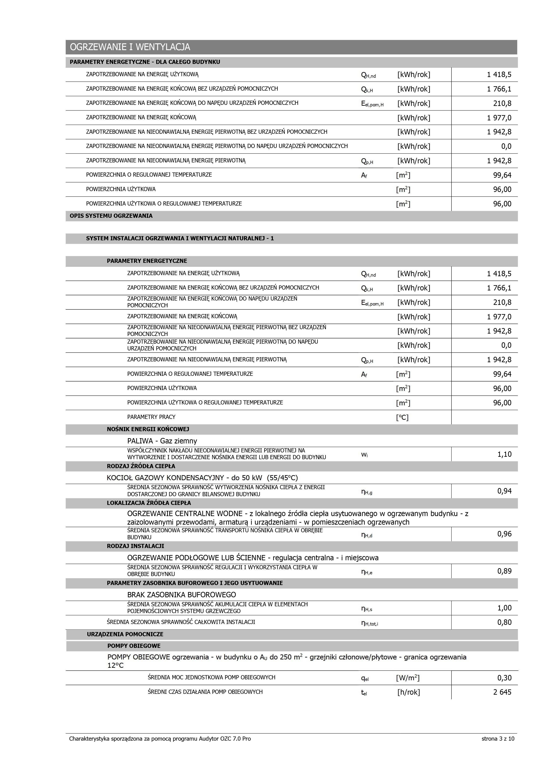
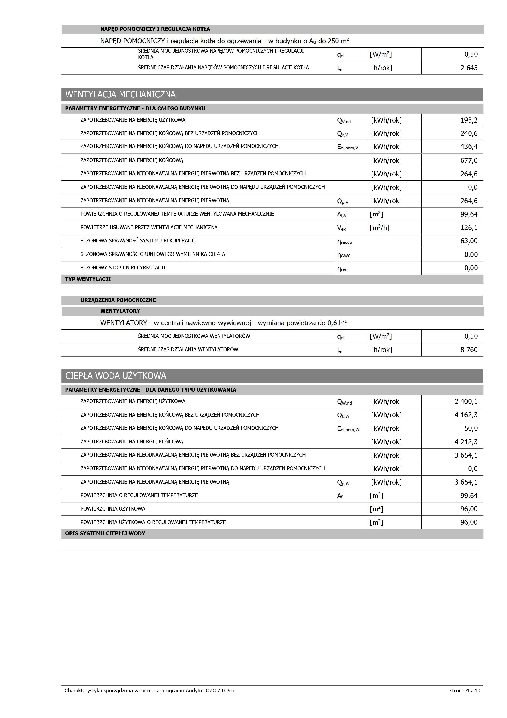
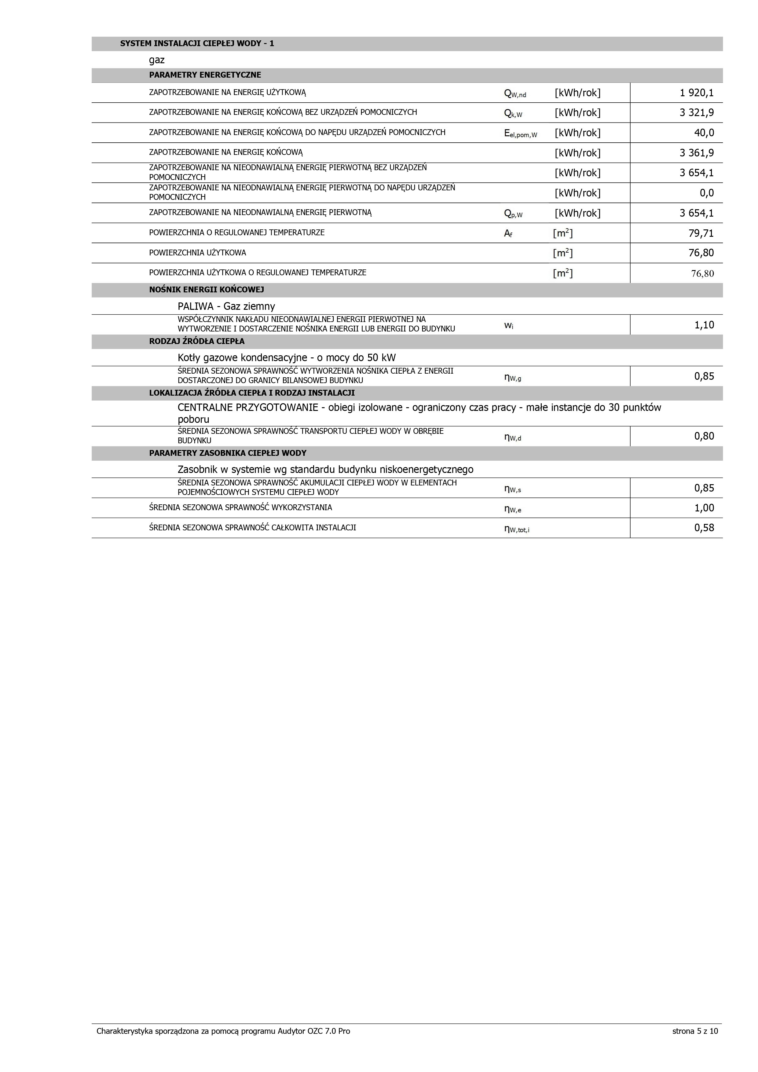
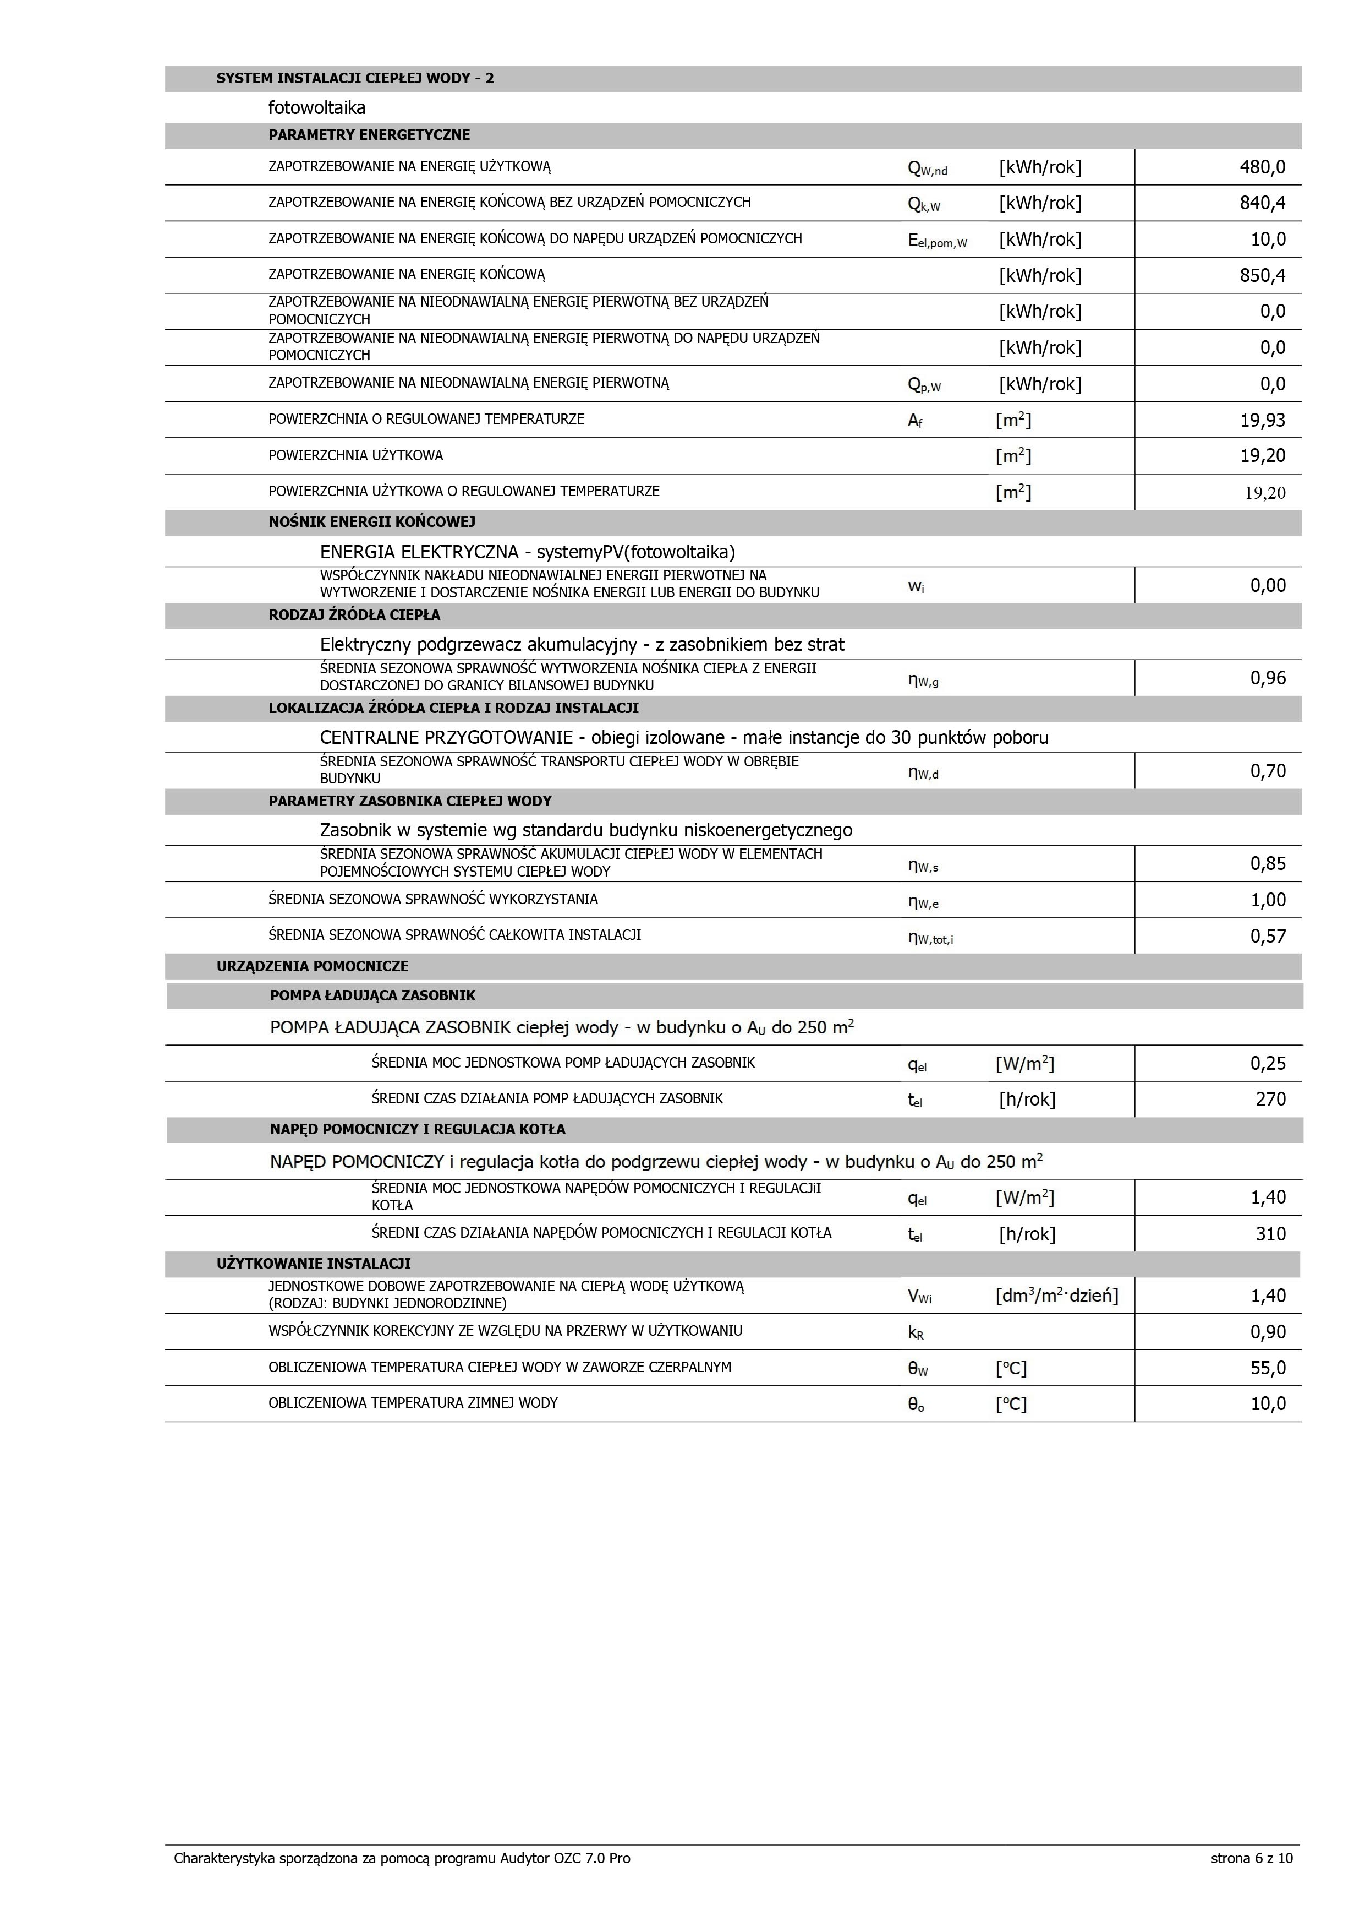
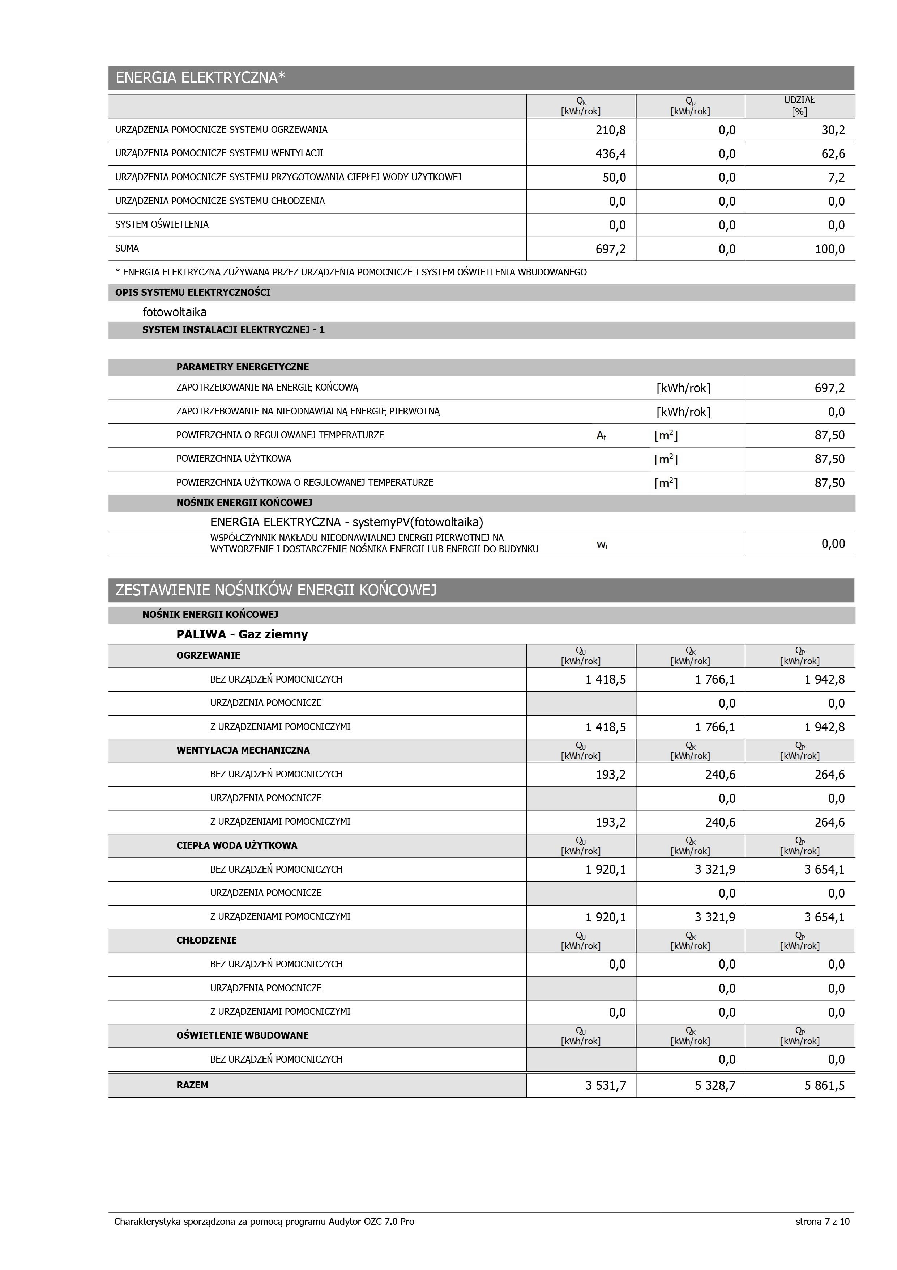
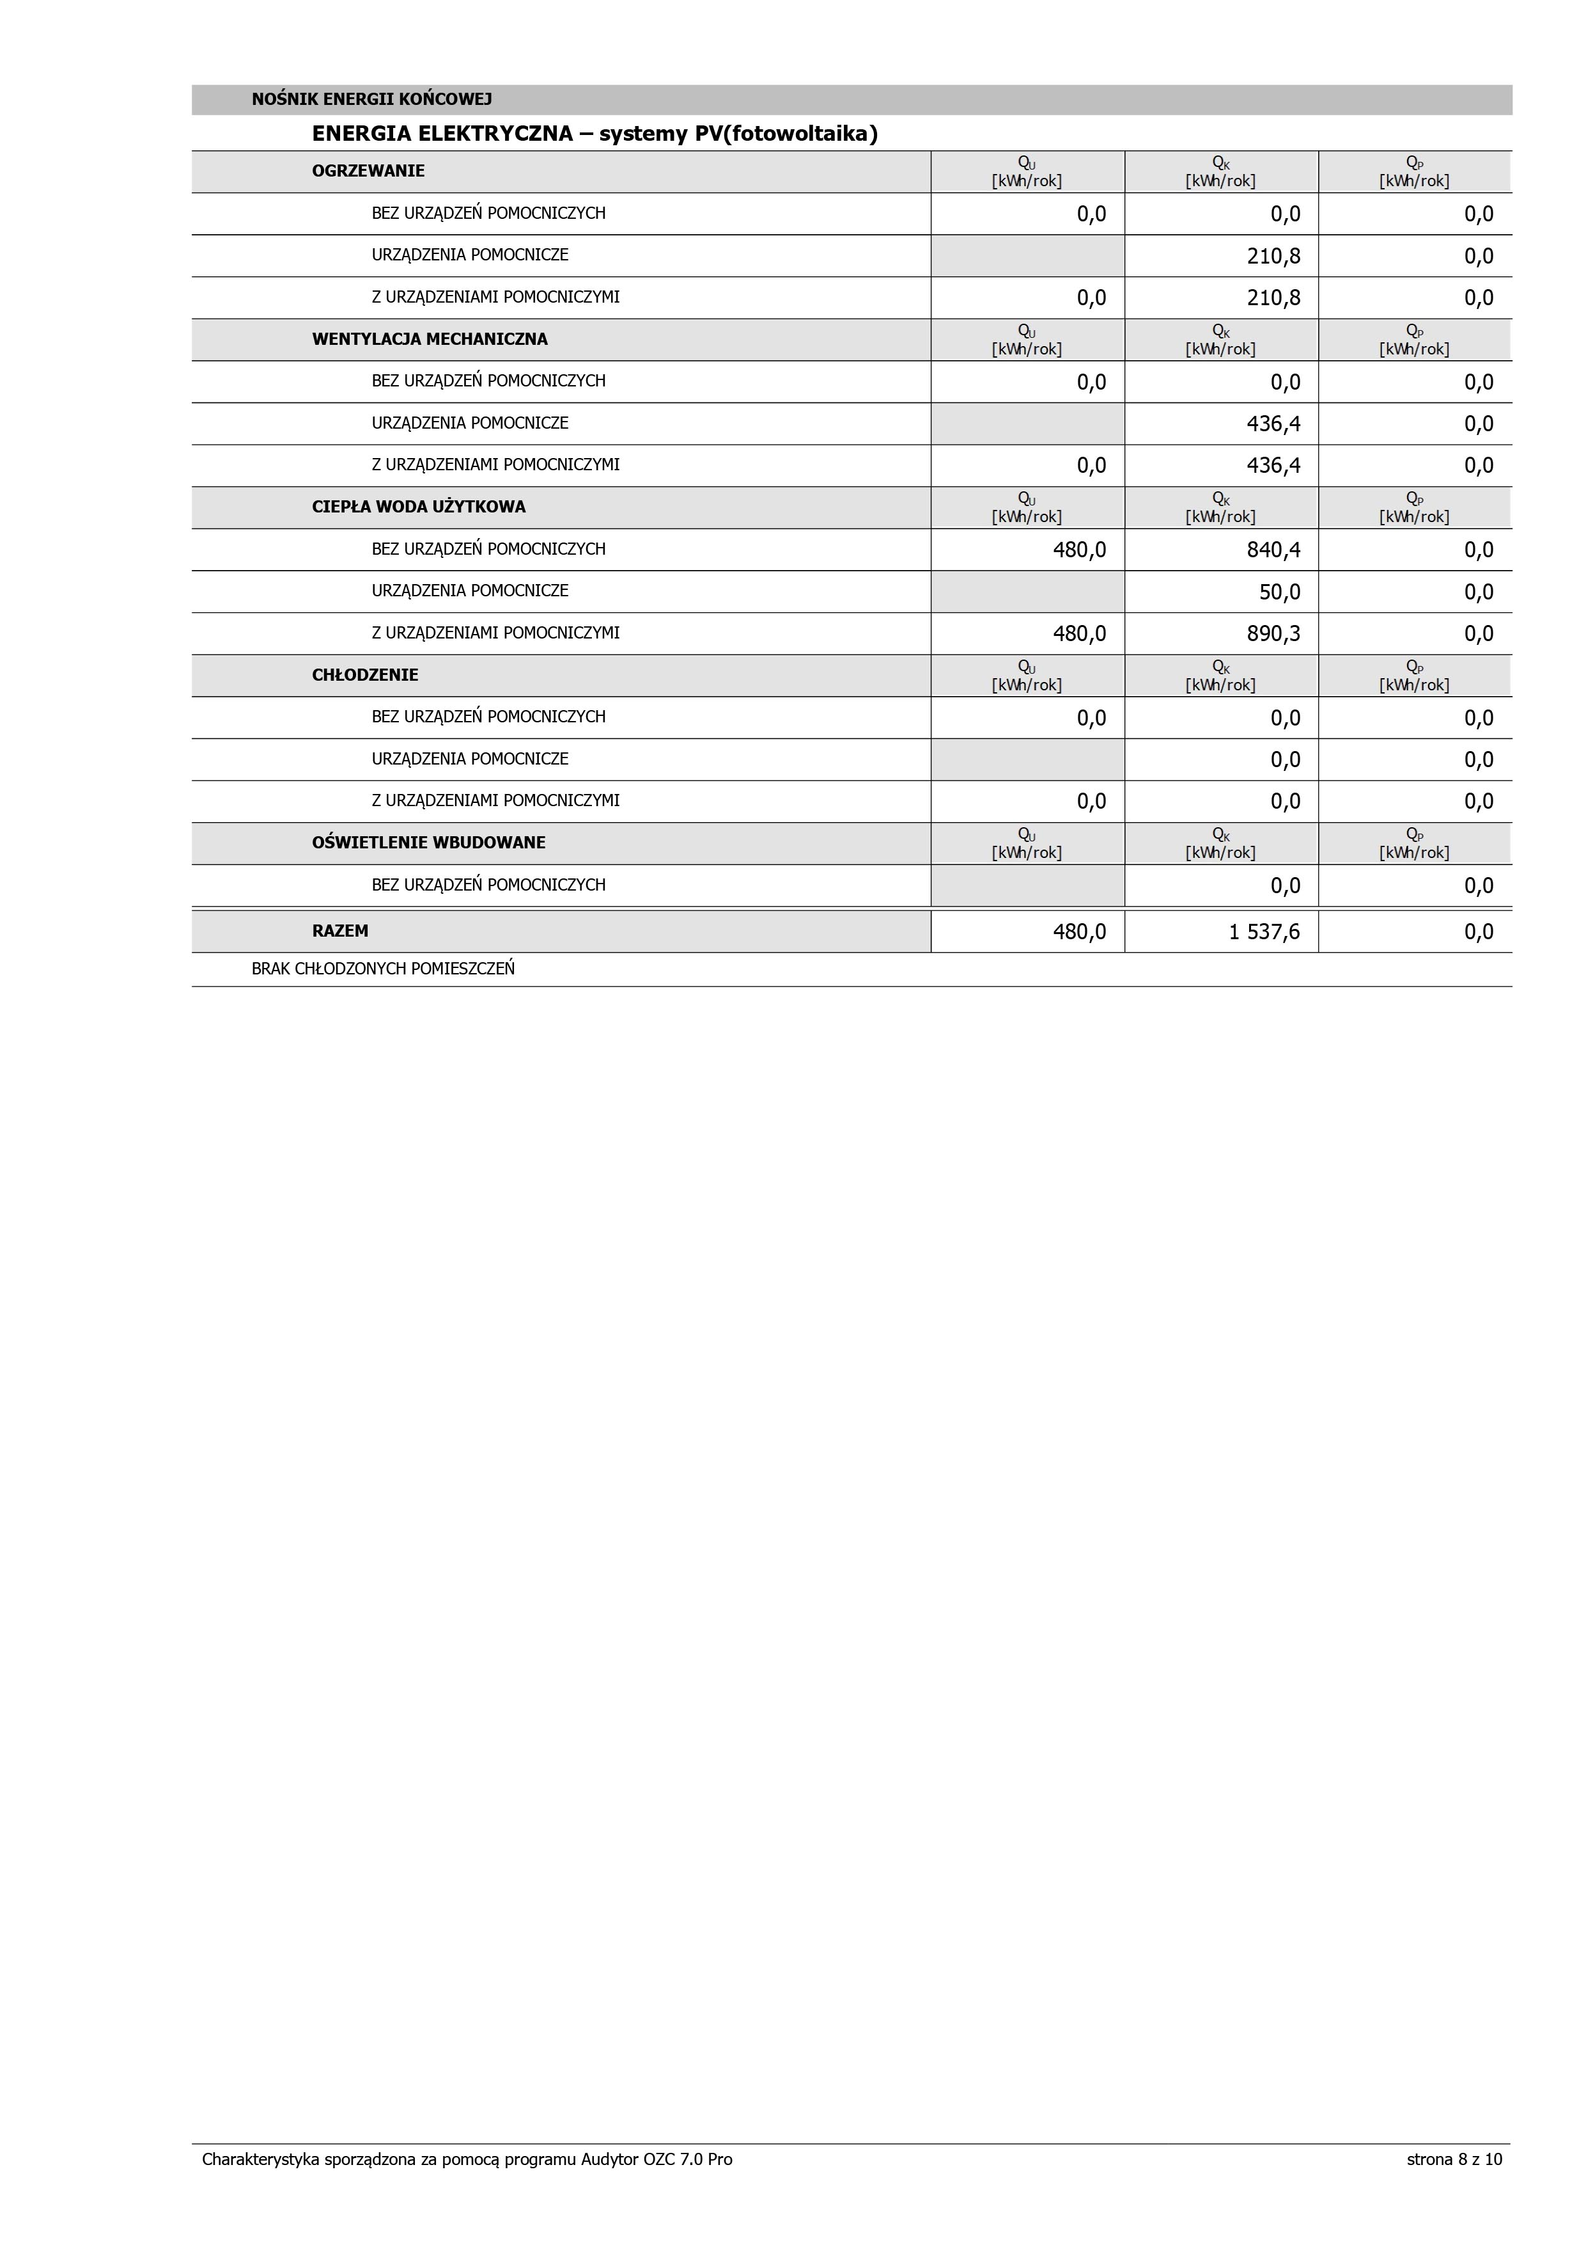
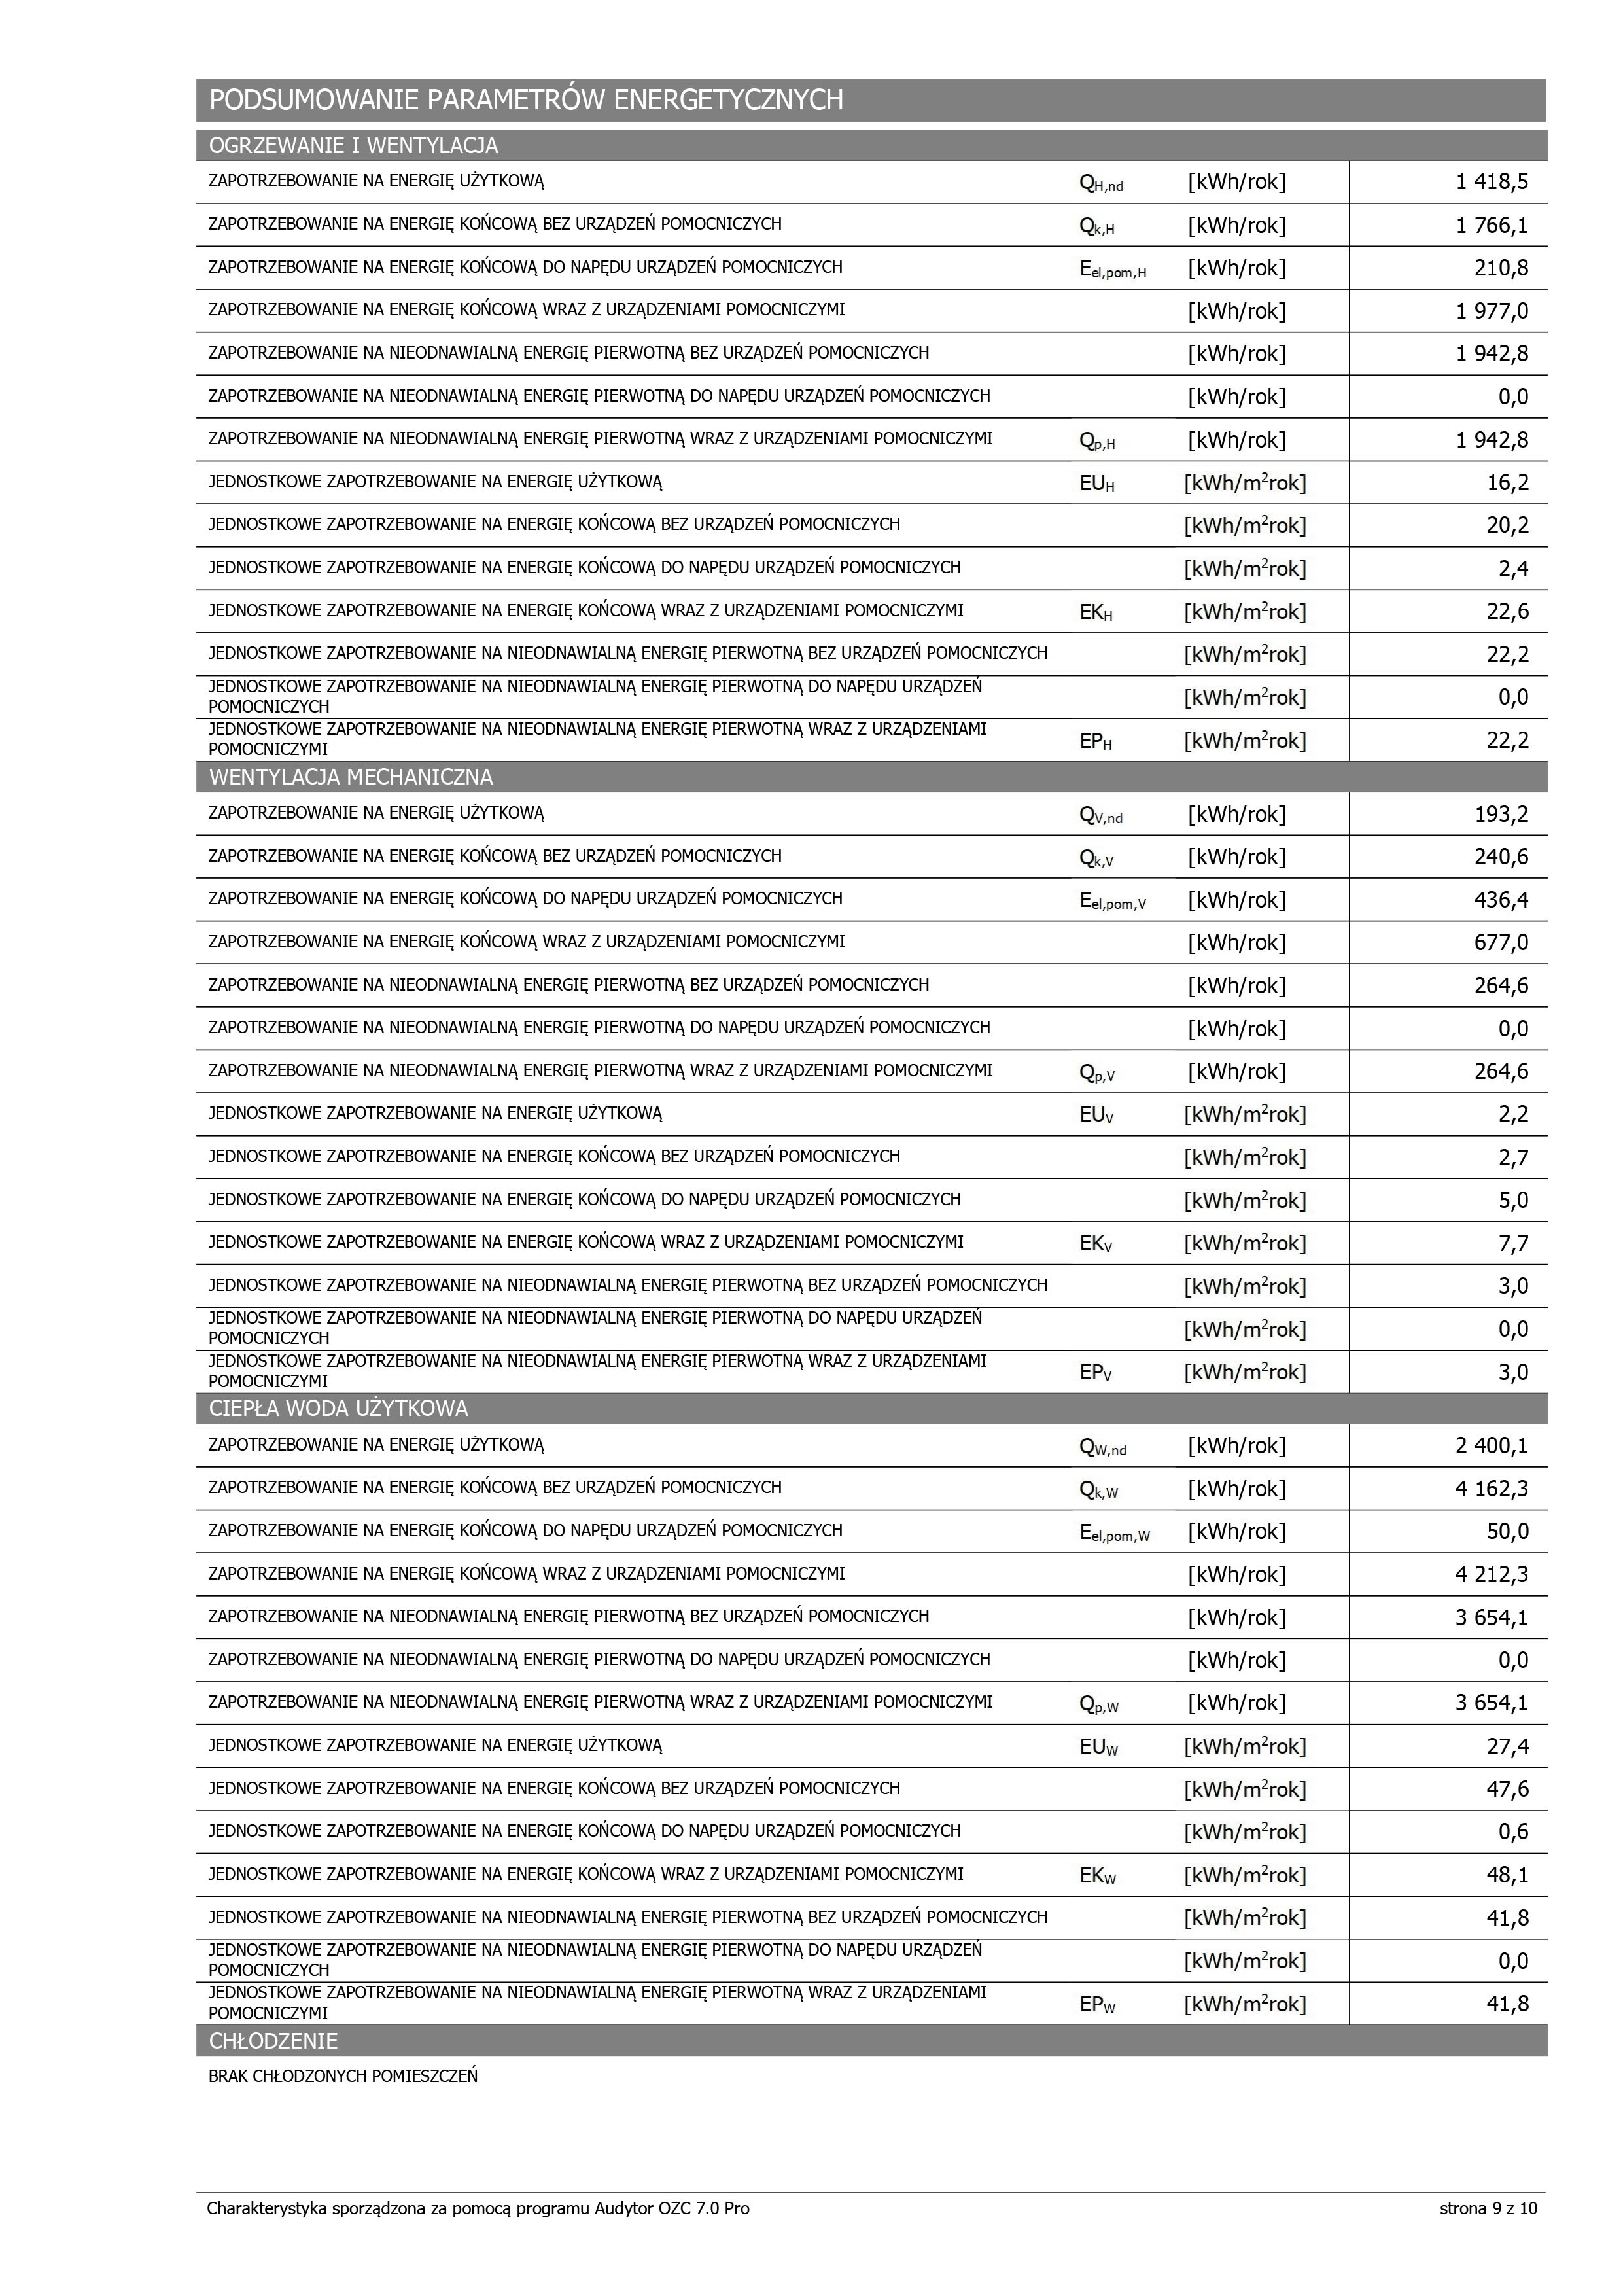
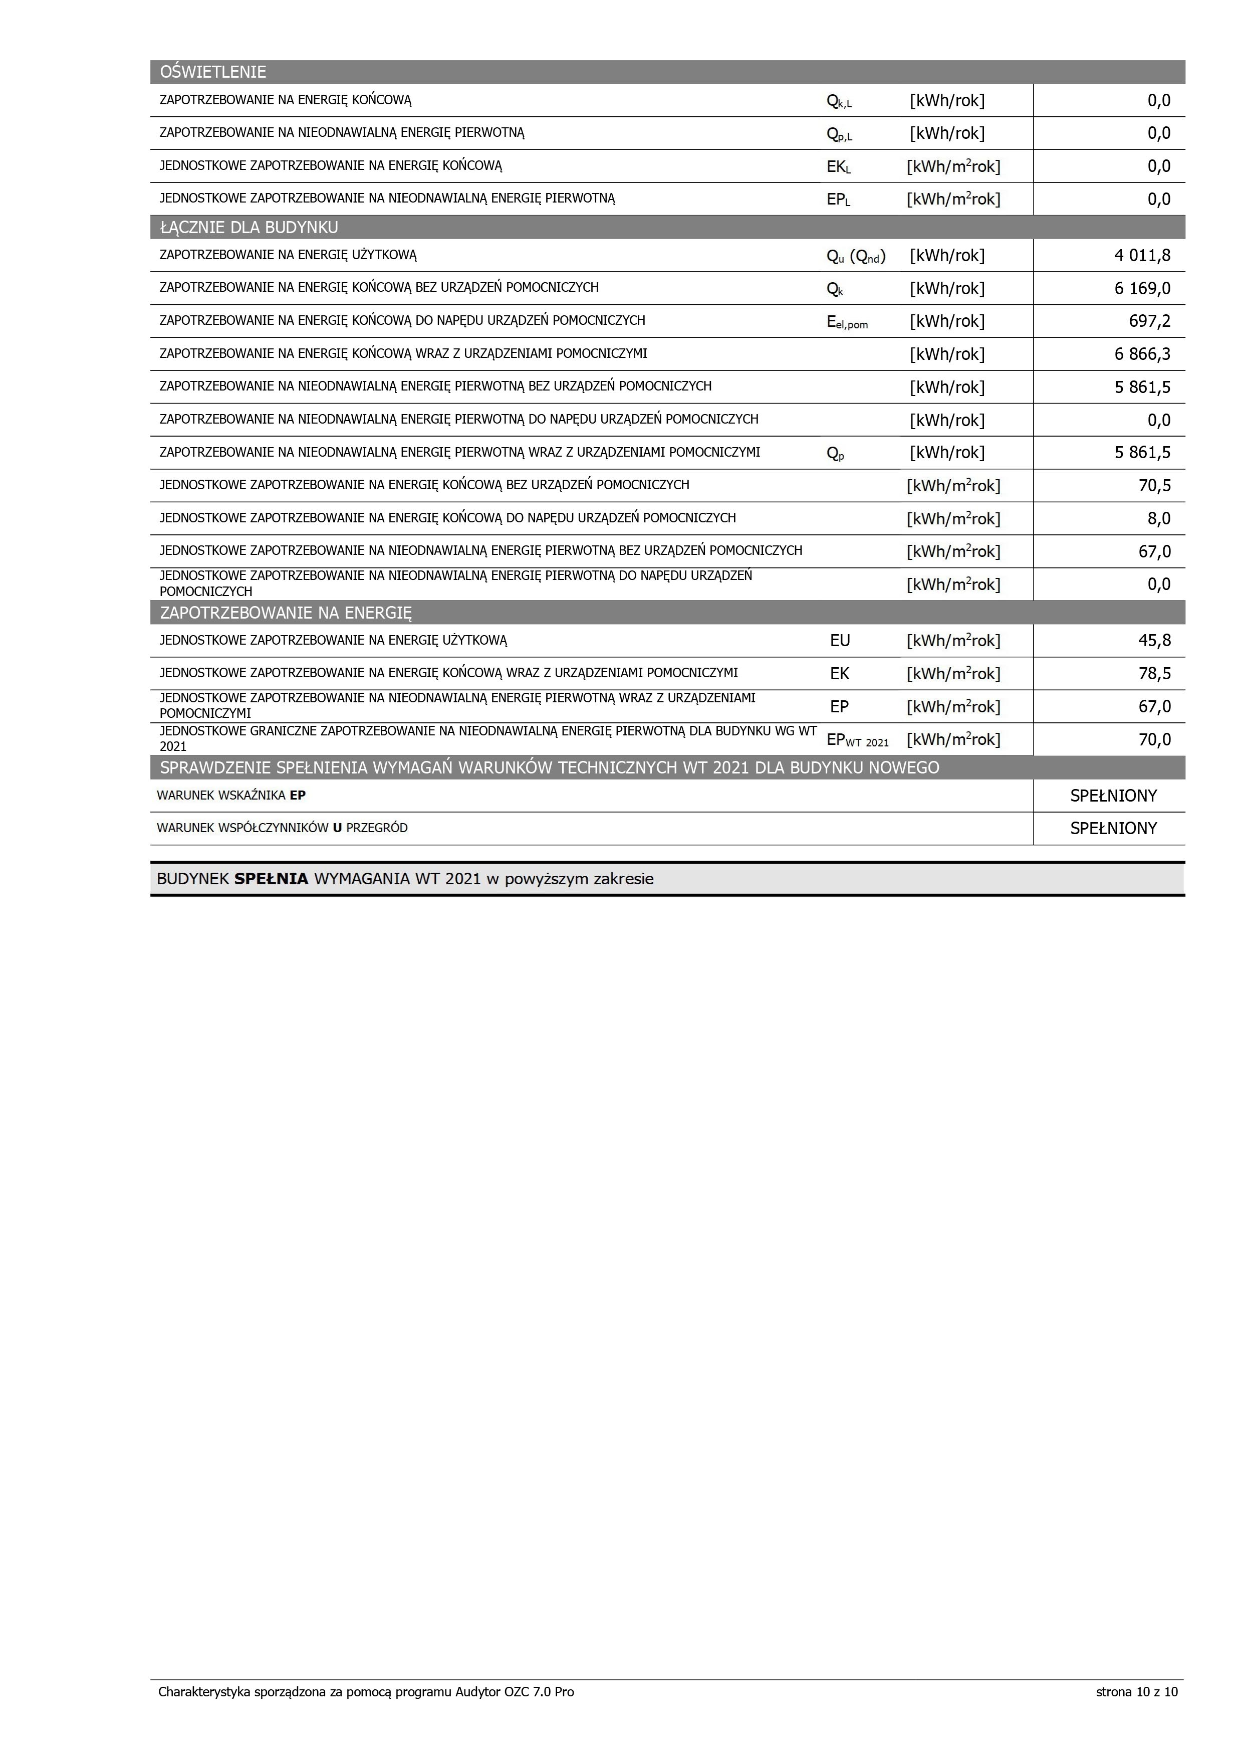

3. e BIOZ

ZAŁĄCZNIK NR 3

INFORMACJA DOTYCZĄCA BEZPIECZEŃSTWA I OCHRONY

ZDROWIA NA PLACU BUDOWY

SPIS TREŚCI
1.0 Dane ogólne
1.1 Dane formalno-prawne
1.1.1 Adres inwestycji
1.1.2 Inwestor
1.1.3 Wykonawca dokumentacji projektowej
1.2 Przedmiot opracowania
1.3 Podstawa opracowania
1.4 Materiały wyjściowe do wykonania opracowania

INFORMACJA DOTYCZĄCA BEZPIECZEŃSTWA I OCHRONY ZDROWIA
2.0 Zakres robót
3.0 Istniejące obiekty budowlane na terenie (plac budowy)
4.0 Obiekty budowlane do zrealizowania na terenie (plac budowy)
5.0 Kolejność wykonywanych robót
5.1 Zagospodarowanie placu budowy
5.2 Roboty ziemne
5.3 Roboty budowlano - montażowe
5.4 Roboty wykończeniowe
6.0 Maszyny i urządzenia techniczne użytkowane na placu budowy
7.0 Instruktaż pracowników przed przystąpieniem do realizacji robót szczególnie niebezpiecznych
8.0 Środki techniczne i organizacyjne zapobiegające niebezpieczeństwom wynikającym z wykonywania robót budowlanych

- Dane ogólne

  - Dane formalno-prawne

    - Adres inwestycji:
. . . . . . . . . . . . . . . . . . . . . . . . . . . . . . . . . . . . . . . . . . . . . . . . . . . . . . . . . . . . . . . . . . . . . . . . . . . . . . . . . . . . . . . . . . . . . . . . . . . . . . . . . . . . . . . . . . . . . . . . . . . . . . . . . . . . . . . . . . . . . . . . . . . .
. . . . . . . . . . . . . . . . . . . . . . . . . . . . . . . . . . . . . . . . . . . . . . . . . . . . . . . . . . . . . . . . . . . . . . . . . .

    - Inwestor:
. . . . . . . . . . . . . . . . . . . . . . . . . . . . . . . . . . . . . . . . . . . . . . . . . . . . . . . . . . . . . . . . . . . . . . . . . . . . . . . . . . . . . . . . . . . . . . . . . . . . . . . . . . . . . . . . . . . . . . . . . . . . . . . . . . . . . . . . . . . . . . . . . . . .
. . . . . . . . . . . . . . . . . . . . . . . . . . . . . . . . . . . . . . . . . . . . . . . . . . . . . . . . . . . . . . . . . . . . . . . . . .

    - Wykonawca dokumentacji projektowej:
. . . . . . . . . . . . . . . . . . . . . . . . . . . . . . . . . . . . . . . . . . . . . . . . . . . . . . . . . . . . . . . . . . . . . . . . . . . . . . . . . . . . . . . . . . . . . . . . . . . . . . . . . . . . . . . . . . . . . . . . . . . . . . . . . . . . . . . . . . . . . . . . . . . .
. . . . . . . . . . . . . . . . . . . . . . . . . . . . . . . . . . . . . . . . . . . . . . . . . . . . . . . . . . . . . . . . . . . . . . . . . .

  - Przedmiot opracowania
Przedmiotem opracowania jest „Informacja dotycząca bezpieczeństwa i ochrony zdrowia na placu budowy” dla inwestycji:
“BUDOWA WOLNOSTOJĄCEGO BUDYNKU MIESZKALNEGO JEDNORODZINNEGO O POWIERZCHNI ZABUDOWY DO 70,00m², Z ELEMENTAMI STYLU „ŚWIDERMAJER” WRAZ Z INFRASTRUKTURĄ TECHNICZNĄ, INSTALACJĄ GAZOWĄ I ZAGOSPODAROWANIEM TERENU”

  - Podstawa opracowania
Podstawą opracowania projektu jest umowa z Inwestorem, przepisy Prawa Polskiego oraz Polskie Normy.

  - Materiały wyjściowe do wykonania opracowania
Merytoryczną podstawę opracowania stanowiły:

- Ustalenia z Inwestorem.
- Rozporządzenie Ministra Infrastruktury z dnia 23 czerwca 2003 r. w sprawie informacji dotyczącej bezpieczeństwa i ochrony zdrowia oraz planu bezpieczeństwa i ochrony zdrowia (Dz.U. 2003 r. Nr 120 poz. 1126).
- Rozporządzenie Ministra Infrastruktury z dnia 6 lutego w sprawie bezpieczeństwa i higieny pracy podczas wykonywania robót budowlanych (Dz.U. 2003 r. Nr 47 poz. 401).
- Rozporządzenie Ministra Pracy i Polityki Socjalnej z dnia 28 maja 1996 r. w sprawie szczegółowych zasad szkolenia w dziedzinie bezpieczeństwa i higieny pracy (Dz.U. 1996 r. Nr 62 poz. 285)
- Rozporządzenie Ministra Pracy i Polityki Socjalnej z dnia 28 maja 1996 r. w sprawie prac wymagających szczególnej sprawności psychofizycznej (Dz.U. 1996 r. Nr 62 poz. 287)
- Rozporządzenie Ministra Pracy i Polityki Socjalnej z dnia 28 maja 1996 r. w sprawie rodzajów prac, które powinny być wykonywane przez co najmniej dwie osoby (Dz.U. 1996 r. Nr 62 poz. 288)
- Rozporządzenie Ministra Pracy i Polityki Socjalnej z dnia 26 września 1997 r. w sprawie ogólnych przepisów bezpieczeństwa i higieny pracy (Dz.U. 1997 Nr 129 poz. 844 z późniejszymi zmianami).
- Rozporządzenie Ministra Gospodarki z dnia 20 września 2001 r. w sprawie bezpieczeństwa i higieny pracy podczas eksploatacji maszyn i innych urządzeń technicznych do robót ziemnych, budowlanych i drogowych (Dz.U. 2001 r. nr 118 poz. 1263).
- Rozporządzenie Rady Ministrów z dnia 16 lipca 2002 r. w sprawie rodzajów urządzeń technicznych podlegających dozorowi technicznemu (Dz.U. 2002 r. Nr 120 poz. 1021)

INFORMACJA DOTYCZĄCA BEZPIECZEŃSTWA I OCHRONY ZDROWIA NA PLACU BUDOWY

- Zakres robót
Zakres robót dla zamierzenia budowlanego obejmuje:

- przygotowanie placu budowy
- roboty ziemne
- roboty zbrojarskie
- roboty betonowe
- montaż konstrukcji stalowej
- roboty izolacyjne, antykorozyjne i dekarskie
- montaż bramy
- roboty wykończeniowe

- Istniejące obiekty budowlane na terenie (plac budowy)
Na terenie inwestycji nie występują obiekty podlegające procesowi rozbiórki.

- Obiekty budowlane do zrealizowania na terenie (plac budowy)
Na placu budowy są do zrealizowania:

- budynek mieszkalny
- instalacje
- zagospodarowanie terenu

- Kolejność wykonywanych robót
Kolejność wykonywanych robót powinna być następująca:

- Zagospodarowanie placu budowy
- Roboty ziemne
- Roboty budowlano - montażowe w obrębie fundamentów
- Roboty budowlano - montażowe instalacji
- Roboty budowlano - montażowe budynku
- Roboty budowlano – montażowe dekarskie i instalacyjne odprowadzenia wody deszczowej
- Roboty budowlano - montażowe instalacji elektrycznych w budynku
- Roboty wykończeniowe w budynku
- Roboty ziemne ukształtowania terenu i zieleni

  - Zagospodarowanie placu budowy
Zagospodarowanie terenu budowy wykonuje się przed rozpoczęciem robót budowlanych, co najmniej w zakresie:

- ogrodzenia terenu i wyznaczenia stref niebezpiecznych,
- wykonania dróg, wyjść i przejść dla pieszych,
- doprowadzenia energii elektrycznej oraz wody
- odprowadzenia ścieków lub ich utylizacji,
- urządzenia pomieszczeń higieniczno-sanitarnych i socjalnych,
- zapewnienia oświetlenia naturalnego i sztucznego,
- zapewnienia właściwej wentylacji,
- zapewnienia łączności telefonicznej,
- urządzenia składowisk materiałów i wyrobów

Teren budowy lub robót powinien być w miarę potrzeby ogrodzony lub skutecznie zabezpieczony przed osobami postronnymi. Wysokość ogrodzenia powinna wynosić, co najmniej 1,5 m. W ogrodzeniu placu budowy lub robót powinny być wykonane oddzielne bramy dla ruchu pieszego oraz pojazdów mechanicznych i maszyn budowlanych. Szerokość ciągu pieszego jednokierunkowego powinna wynosić, co najmniej 0,75 m, a dwukierunkowego 1,20 m. Dla pojazdów używanych w trakcie wykonywania robót budowlanych należy wyznaczyć i oznakować miejsca postojowe na terenie budowy, lub poza nią.
Szerokość dróg komunikacyjnych na placu budowy lub robót powinna być dostosowana do używanych środków transportowych. Drogi i ciągi piesze na placu budowy powinny być utrzymane we właściwym stanie technicznym. Nie wolno na nich składować materiałów, sprzętu lub innych przedmiotów. Drogi komunikacyjne dla wózków i taczek oraz pochylnie, po których dokonuje się ręcznego przenoszenia ciężarów nie powinny mieć spadków większych niż 10%. Przejścia i strefy niebezpieczne powinny być oświetlone i oznakowane znakami ostrzegawczymi lub znakami zakazu. Przejścia o pochyleniu większym niż 15 % należy zaopatrzyć w listwy umocowane poprzecznie, w odstępach nie mniejszych niż 0,40 m lub schody o szerokości nie mniejszej niż 0,75 m, zabezpieczone, co najmniej z jednej strony balustradą. Balustrada składa się z deski krawężnikowej o wysokości 0,15 m i poręczy ochronnej umieszczonej na wysokości 1,10 m. Wolną przestrzeń pomiędzy deską krawężnikową a poręczą należy wypełnić w sposób zabezpieczający pracowników przed upadkiem.
Strefa niebezpieczna, w której istnieje zagrożenie spadania z wysokości przedmiotów, powinna być ogrodzona balustradami i oznakowana w sposób uniemożliwiający dostęp osobom postronnym. Strefa ta nie może wynosić mniej niż 1/10 wysokości, z której mogą spadać przedmioty, lecz nie mniej niż 6,0 m.
Przejścia, przejazdy i stanowiska pracy w strefie niebezpiecznej powinny być zabezpieczone daszkami ochronnymi. Daszki ochronne powinny znajdować się na wysokości nie mniejszej niż 2,4 m nad terenem w najniższym miejscu i być nachylone pod kątem 45⁰ w kierunku źródła zagrożenia. Pokrycie daszków powinno być szczelne i odporne na przebicie przez spadające przedmioty. Używanie daszków ochronnych jako rusztowań lub miejsc składowania narzędzi, sprzętu, materiałów jest zabronione.

Instalacje rozdziału energii elektrycznej na terenie budowy powinny być zaprojektowane i wykonane oraz utrzymywane i użytkowane w taki sposób, aby nie stanowiły zagrożenia pożarowego lub wybuchowego, lecz chroniły pracowników przed porażeniem prądem elektrycznym.
Roboty związane z podłączeniem, sprawdzaniem, konserwacją i naprawą instalacji i urządzeń elektrycznych mogą być wykonywane wyłącznie przez osoby posiadające odpowiednie uprawnienia.

Nie jest dopuszczalne sytuowanie stanowisk pracy, składowisk wyrobów i materiałów lub maszyn i urządzeń budowlanych bezpośrednio pod napowietrznymi liniami elektroenergetycznymi lub w odległości liczonej w poziomie od skrajnych przewodów, mniejszej niż:

- 3,0 m – dla linii o napięciu znamionowym nieprzekraczającym 1 KV,
- 5,0 m – dla linii i napięciu znamionowym powyżej 1 KV, lecz nie przekraczającym 15 KV,
- 10,0 m – dla linii o napięciu znamionowym powyżej 15 KV, lecz nieprzekraczającym 30 KV,
- 15,0 m – dla linii o napięciu znamionowym powyżej 30 KV, lecz nieprzekraczającym 110 KV,
- 30,0 m – dla linii o napięciu znamionowym powyżej 110 KV.

Żurawie samojezdne, koparki i inne urządzenia ruchome, które mogą zbliżyć się na niebezpieczną odległość do w/w napowietrznych lub kablowych linii elektroenergetycznych, powinny być wyposażone w sygnalizatory napięcia.

Rozdzielnice budowlane prądu elektrycznego znajdujące się na terenie budowy należy zabezpieczyć przed dostępem osób nieupoważnionych. Rozdzielnice powinny być usytuowane w odległości nie większej niż 50,0 m od odbiorników energii.

Przewody elektryczne zasilające urządzenia mechaniczne powinny być zabezpieczone przed uszkodzeniami mechanicznymi, a ich połączenia z urządzeniami mechanicznymi wykonane w sposób zapewniający bezpieczeństwo pracy osób obsługujących takie urządzenia.

Okresowe kontrole stanu stacjonarnych urządzeń elektrycznych pod względem bezpieczeństwa powinny być przeprowadzane, co najmniej jeden raz w miesiącu, natomiast kontrola stanu i oporności izolacji tych urządzeń, co najmniej dwa razy w roku, a ponadto:
- przed uruchomieniem urządzenia po dokonaniu zmian i napraw części elektrycznych i mechanicznych,
- przed uruchomieniem urządzenia, jeżeli urządzenie było nieczynne przez ponad miesiąc,
- przed uruchomieniem urządzenia po jego przemieszczeniu.

W przypadkach zastosowania urządzeń ochronnych różnicowoprądowych w w/w instalacjach, należy sprawdzać ich działanie każdorazowo przed przystąpieniem do pracy.
Dokonywane naprawy i przeglądy urządzeń elektrycznych powinny być odnotowywane w książce konserwacji urządzeń.

Należy zapewnić dostateczną ilość wody zdatnej do picia pracownikom zatrudnionym na budowie oraz do celów higieniczno - sanitarnych, gospodarczych i przeciwpożarowych. Ilość wody do celów higienicznych przypadająca dziennie na każdego pracownika jednocześnie zatrudnionego nie może być mniejsza niż:

- 120 l – przy pracach w kontakcie z substancjami szkodliwymi, trującymi lub zakaźnymi albo powodującymi silne zabrudzenie pyłami, w tym 20 l w przypadku korzystania z natrysków,
- 90 l - przy pracach brudzących, wykonywanych w wysokich temperaturach lub wymagających zapewnienia należytej higieny procesów technologicznych, w tym 60 l w przypadku korzystania z natrysków,
- 30 l – przy pracach nie wymienionych w pkt. „a” i „b”.

Niezależnie od ilości wody określonej w pkt. „a”, „b”, „c” należy zapewnić, co najmniej 2,5 l na dobę na każdy metr kwadratowy powierzchni terenu poza budynkami, wymagającej polewania (tereny zielone, utwardzone ulice, place itp.)

Pracownikom zatrudnionym w warunkach szczególnie uciążliwych należy zapewnić:

- posiłki wydawane ze względów profilaktycznych,
- napoje, których rodzaj i temperatura powinny być dostosowane do warunków wykonywania pracy

Posiłki profilaktyczne należy zapewnić pracownikom wykonującym prace:

- związane z wysiłkiem fizycznym, powodującym w ciągu zmiany roboczej efektywny wydatek energetyczny organizmu powyżej 1500 kcal u mężczyzn i powyżej 1 000 kcal u kobiet, wykonywane na otwartej przestrzeni w okresie zimowym; za okres zimowy uważa się okres od dnia 1 listopada do dnia 31 marca.

Napoje należy zapewnić pracownikom zatrudnionym:

- przy pracach na otwartej przestrzeni przy temperaturze otoczenia poniżej 10⁰C lub powyżej 25 ⁰C.

Pracownik może przyrządzać sobie posiłki we własnym zakresie z produktów otrzymanych od pracodawcy.
Pracownikom nie przysługuje ekwiwalent pieniężny za posiłki i napoje.

Na terenie budowy powinny być urządzone i wydzielone pomieszczenia higieniczno – sanitarne i socjalne – szatnie (na odzież roboczą i ochronną), umywalnie, jadalnie, suszarnie oraz ustępy. Dopuszczalne jest korzystanie z istniejących na terenie budowy pomieszczeń i urządzeń higieniczno – sanitarnych inwestora, jeżeli przewiduje to zawarta umowa.
Zabrania się urządzania w jednym pomieszczeniu szatni i jadalni w przypadkach, gdy na terenie budowy, na której roboty budowlane wykonuje więcej niż 20 – pracujących. W takim przypadku, szafki na odzież powinny być dwudzielne, zapewniające możliwość przechowywania oddzielnie odzieży roboczej i własnej.
W pomieszczeniach higieniczno – sanitarnych mogą być stosowane ławki, jako miejsca siedzące, jeżeli są one trwale przytwierdzone do podłoża.

Jadalnia powinna składać się z dwóch części:

- jadalni właściwej, gdzie powinno przypadać co najmniej 1,10 m² powierzchni na każdego z pracowników jednocześnie spożywających posiłek,
- pomieszczeń do przygotowywania, wydawania napojów oraz zmywania naczyń stołowych.

W przypadku usytuowania pomieszczeń higieniczno – sanitarnych w kontenerach dopuszcza się niższą wysokość tych pomieszczeń, tj. do 2,20 m.

Na terenie budowy powinny być wyznaczone oznakowane, utwardzone i odwodnione miejsca do składania materiałów i wyrobów. Składowiska materiałów, wyrobów i urządzeń technicznych należy wykonać w sposób wykluczający możliwość wywrócenia, zsunięcia, rozsunięcia się lub spadnięcia składowanych wyrobów i urządzeń.
Materiały drobnicowe powinny być ułożone w stosy o wysokości nie większej niż 2,0 m, a stosy materiałów workowanych ułożone w warstwach krzyżowo do wysokości nieprzekraczającej 10 – warstw.
Odległość stosów przy składowaniu materiałów nie powinna być mniejsza niż:

- 0,75 m - od ogrodzenia lub zabudowań,
- 5,00 m - od stałego stanowiska pracy.

Opieranie składowanych materiałów lub wyrobów o płoty, słupy napowietrznych linii elektroenergetycznych, konstrukcje wsporcze sieci trakcyjnej lub ściany obiektu budowlanego jest zabronione.

Wchodzenie i schodzenie ze stosu utworzonego ze składowanych materiałów lub wyrobów jest dopuszczalne przy użyciu drabiny lub schodów.

Teren budowy powinien być wyposażony w sprzęt niezbędny do gaszenia pożarów, który powinien być regularnie sprawdzany, konserwowany i uzupełniany, zgodnie z wymaganiami producentów i przepisów przeciwpożarowych. Ilość i rozmieszczenie gaśnic przenośnych powinno być zgodne z wymaganiami przepisów przeciwpożarowych.

W pomieszczeniach zamkniętych należy zapewnić wymianę powietrza, wynikającą z potrzeb bezpieczeństwa pracy. Wentylacja powinna działać sprawnie i zapewniać dopływ świeżego powietrza. Nie może ona powodować przeciągów, wyziębienia lub przegrzewania pomieszczeń pracy.

  - Roboty ziemne
Zagrożenia występujące przy wykonywaniu robót ziemnych:
- upadek pracownika lub osoby postronnej do wykopu (brak wygrodzenia wykopu balustradami; brak przykrycia wykopu),
- zasypanie pracownika w wykopie wąskoprzestrzennym (brak zabezpieczenia ścian wykopu przed obsunięciem się; obciążenie klina naturalnego odłamu gruntu urobkiem pochodzącym z wykopu),
- potrącenie pracownika lub osoby postronnej łyżką koparki przy wykonywaniu robót na placu budowy lub w miejscu dostępnym dla osób postronnych (brak wygrodzenia strefy niebezpiecznej).

Roboty ziemne powinny być prowadzone na podstawie projektu określającego położenie instalacji i urządzeń podziemnych, mogących znaleźć się w zasięgu prowadzonych robót.

Wykonywanie robót ziemnych w bezpośrednim sąsiedztwie sieci, takich jak:
- elektroenergetyczne,
- gazowe,
- telekomunikacyjne,
- ciepłownicze,
- wodociągowe i kanalizacyjne,

powinno być poprzedzone określeniem przez kierownika budowy bezpiecznej odległości w jakiej mogą być one wykonywane od istniejącej sieci i sposobu wykonywania tych robót. W czasie wykonywania robót ziemnych miejsca niebezpieczne należy ogrodzić i umieścić napisy ostrzegawcze.

W czasie wykonywania wykopów w miejscach dostępnych dla osób niezatrudnionych przy tych robotach, należy wokół wykopów pozostawionych na czas zmroku i w nocy ustawić balustrady zaopatrzone w światło ostrzegawcze koloru czerwonego.
Poręcze balustrad powinny znajdować się na wysokości 1,10 m nad terenem i w odległości nie mniejszej niż 1,0 m od krawędzi wykopu.
Wykopy o ścianach pionowych nieumocnionych, bez rozparcia lub podparcia mogą być wykonywane tylko do głębokości 1,0 m w gruntach zwartych, w przypadku gdy teren przy wykopie nie jest obciążony w pasie o szerokości równej głębokości wykopu.
Wykopy bez umocnień o głębokości większej niż 1,0 m, lecz nie większej od 2,0 m można wykonywać, jeżeli pozwalają na to wyniki badań gruntu i dokumentacja geologiczno – inżynierska.

Bezpieczne nachylenie ścian wykopów powinno być określone w dokumentacji projektowej wówczas, gdy:
- roboty ziemne wykonywane są w gruncie nawodnionym,
- teren przy skarpie wykopu ma być obciążony w pasie równym głębokości wykopu,
- grunt stanowią iły skłonne do pęcznienia,
- wykopu dokonuje się na terenach osuwiskowych,
- głębokość wykopu wynosi więcej niż 4,0 m.

Jeżeli wykop osiągnie głębokość większą niż 1,0 m od poziomu terenu, należy wykonać zejście (wejście) do wykopu. Odległość pomiędzy zejściami (wejściami) do wykopu nie powinna przekraczać 20,0 m.

Należy również ustalić rodzaje prac, które powinny być wykonywane przez, co najmniej dwie osoby, w celu zapewnienia asekuracji, ze względu na możliwość wystąpienia szczególnego zagrożenia dla zdrowia lub życia ludzkiego.
Dotyczy to prac wykonywanych w wykopach i wyrobiskach o głębokości większej od 2,0 m.

Składowanie urobku, materiałów i wyrobów jest zabronione:
- w odległości mniejszej niż 0,60 m od krawędzi wykopu, jeżeli ściany wykopu są obudowane oraz jeżeli obciążenie urobku jest przewidziane w doborze obudowy,
- w strefie klina naturalnego odłamu gruntu, jeżeli ściany wykopu nie są obudowane.

Ruch środków transportowych obok wykopów powinien odbywać się poza granicą klina naturalnego odłamu gruntu.
W czasie wykonywania robót ziemnych nie powinno dopuszczać się do tworzenia nawisów gruntu.
Przebywanie osób pomiędzy ścianą wykopu a koparką, nawet w czasie postoju jest zabronione.
Zakładanie obudowy lub montaż rur w uprzednio wykonanym wykopie o ścianach pionowych i na głębokości powyżej 1,0 m wymaga tymczasowego zabezpieczenia osób klatkami osłonowymi lub obudową prefabrykowaną.

  - Roboty budowlano-montażowe
Zagrożenia występujące przy wykonywaniu robót budowlano montażowych:
- upadek pracownika z wysokości (brak zabezpieczenia obrysu stropu; brak zabezpieczenia otworów technologicznych w powierzchni stropu; brak zabezpieczenia otworów prowadzących na płyty balkonowe);

Osoby przebywające na stanowiskach pracy, znajdujące się na wysokości co najmniej 1,0 m od poziomu podłogi lub ziemi, powinny być zabezpieczone balustradą przed upadkiem z wysokości.

Balustradami powinny być zabezpieczone:
- krawędzie stropów nieobudowanych ścianami zewnętrznymi,
- pozostawione otwory w ścianach (drzwiowe, balkonowe, szybów dźwigowych).

Otwory w stropach na których prowadzone są prace lub do których możliwy jest dostęp ludzi, należy zabezpieczyć przed możliwością wpadnięcia lub ogrodzić balustradą.
Przemieszczane w poziomie stanowisko pracy powinno mieć zapewnione mocowanie końcówki linki bezpieczeństwa do pomocniczej liny ochronnej lub prowadnicy poziomej, zamocowanej na wysokości około 1,50 m wzdłuż zewnętrznej strony krawędzi przejścia.
Wytrzymałość i sposób zamocowania prowadnicy, powinny uwzględniać obciążenie dynamiczne spadającej osoby.
W przypadku gdy zachodzi konieczność przemieszczenia stanowiska pracy w pionie, linka bezpieczeństwa szelek bezpieczeństwa powinna być zamocowana do prowadnicy pionowej za pomocą urządzenia samohamującego.
Długość linki bezpieczeństwa szelek bezpieczeństwa nie powinna być większa niż 1,50 m.
Amortyzatory spadania nie są wymagane, jeżeli linki asekuracyjne są mocowane do linek urządzeń samohamujących, ograniczających wystąpienie siły dynamicznej w momencie spadania, zwłaszcza aparatów bezpieczeństwa lub pasów bezwładnościowych.
Osoby korzystające z urządzeń krzesełkowych, drabin linowych lub ruchomych podestów roboczych powinny być dodatkowo zabezpieczone przed upadkiem z wysokości za pomocą prowadnicy pionowej, zamocowanej niezależnie od lin nośnych drabiny, krzesełka lub podestu.
Ponadto, należy ustalić rodzaje prac, które powinny być wykonywane, przez co najmniej dwie osoby, w celu zapewnienia asekuracji, ze względu na możliwość wystąpienia szczególnego zagrożenia dla zdrowia lub życia ludzkiego.
Dotyczy to prac wykonywanych na wysokości powyżej 2,0 m w przypadkach, w których wymagane jest zastosowanie środków ochrony indywidualnej przed upadkiem z wysokości.

  - Roboty wykończeniowe
Zagrożenia występujące przy wykonywaniu robót wykończeniowych:
- upadek pracownika z wysokości (brak balustrad ochronnych przy podestach roboczych rusztowania; brak stosowania sprzętu chroniącego przed upadkiem z wysokości przy wykonywaniu robót związanych z montażem lub demontażem rusztowania),
- uderzenie spadającym przedmiotem osoby postronnej korzystającej z ciągu pieszego usytuowanego przy budowanym lub remontowanym obiekcie budowlanym (brak wygrodzenia strefy niebezpiecznej).

Roboty wykończeniowe zewnętrzne i wewnętrzne mogą być wykonywane przy użyciu ruchomych podestów roboczych oraz rusztowań. Montaż rusztowań, ich eksploatacja i demontaż powinny być wykonane zgodnie z instrukcją producenta lub projektem indywidualnym.
Osoby zatrudnione, przy montażu i demontażu rusztowań oraz monterzy podestów roboczych powinien posiadać wymagane uprawnienia. Osoby dokonujące montażu i demontażu rusztowań obowiązane są do stosowania urządzeń zabezpieczających przed upadkiem z wysokości.
Przed montażem i demontażem rusztowań należy wyznaczyć i wygrodzić strefę niebezpieczną.
Rusztowania i ruchome podesty robocze powinny być wykorzystywane zgodnie z przeznaczeniem.
Odbiór rusztowania dokonuje się wpisem do dziennika budowy lub w protokole odbioru technicznego.
W przypadku rusztowań systemowych dopuszczalne jest umieszczenie poręczy ochronnej na wysokości 1,00 m.
Rusztowania z elementów metalowych powinny być uziemione i posiadać instalację piorunochronną.
Rusztowania usytuowane bezpośrednio przy drogach, ulicach oraz w miejscach przejazdów i przejść dla pieszych, powinny posiadać daszki ochronne i osłonę z siatek ochronnych.
Stosowanie siatek ochronnych nie zwalnia z obowiązku stosowania balustrad.
Montaż rusztowań, ich eksploatacja i demontaż powinny być wykonane zgodnie z instrukcją producenta.
Montaż i demontaż tego typu rusztowań może być przeprowadzony tylko i wyłącznie przez osoby odpowiednio przeszkolone w zakresie jego konstrukcji, montażu i demontażu.
Rusztowania tego typu powinny być wykorzystywane zgodnie z przeznaczeniem.
Dopuszcza się wykonywanie robót malarskich przy użyciu drabin rozstawnych tylko do wysokości nieprzekraczalnej 4,0 m od poziomu podłogi.
Drabiny należy zabezpieczyć przed poślizgiem i rozsunięciem się oraz zapewnić ich stabilność.
W pomieszczeniach, w których będą prowadzone roboty malarskie roztworami wodnymi, należy wyłączyć instalację elektryczną i stosować zasilanie, które nie będzie mogło spowodować zagrożenia prądem elektrycznym.
Przy ręcznej lub mechanicznej obróbce elementów kamiennych, pracownicy powinni używać środków ochrony indywidualnej, takich jak:
- gogle lub przyłbice ochronne,
- hełmy ochronne,
- rękawice wzmocnione skórą,
- obuwie z wkładkami stalowymi chroniącymi palce stóp.

Stanowiska pracy powinny umożliwić swobodę ruchu, niezbędną do wykonywania pracy.

- Maszyny i urządzenia techniczne użytkowane na placu budowy
Zagrożenia występujące przy wykonywaniu robót budowlanych przy użyciu maszyn i urządzeń technicznych:
- pochwycenie kończyny górnej lub kończyny dolnej przez napęd (brak pełnej osłony napędu),
- porażenie prądem elektrycznym (brak zabezpieczenia przewodów zasilających urządzenia mechaniczne przed uszkodzeniami mechanicznymi).

Maszyny i inne urządzenia techniczne oraz narzędzia zmechanizowane powinny być montowane, eksploatowane i obsługiwane zgodnie z instrukcją producenta oraz spełniać wymagania określone w przepisach dotyczących systemu oceny zgodności.
Maszyny i inne urządzenia techniczne, podlegające dozorowi technicznemu, mogą być używane na terenie budowy tylko wówczas, jeżeli wystawiono dokumenty uprawniające do ich eksploatacji.
Wykonawca, użytkujący maszyny i inne urządzenia techniczne, niepodlegające dozorowi technicznemu, powinien udostępnić organom kontroli dokumentację techniczno – ruchową lub instrukcję obsługi tych maszyn lub urządzeń.
Operatorzy lub maszyniści żurawi, maszyn budowlanych, kierowcy wózków i innych maszyn o napędzie silnikowym powinni posiadać wymagane kwalifikacje.

Stanowiska pracy operatorów maszyn lub innych urządzeń technicznych, które nie posiadają kabin, powinny być:
- zadaszone i zabezpieczone przed spadającymi przedmiotami,
- osłonięte w okresie zimowym.

- Instruktaż pracowników przed przystąpieniem do realizacji robót szczególnie niebezpiecznych
Szkolenia w dziedzinie bezpieczeństwa i higieny pracy dla pracowników zatrudnionych na stanowiskach robotniczych, przeprowadza się jako:
- szkolenie wstępne,
- szkolenie okresowe.

Szkolenia te przeprowadzane są w oparciu o programy poszczególnych rodzajów szkolenia.

Szkolenia wstępne ogólne („instruktaż ogólny”) przechodzą wszyscy nowo zatrudniani pracownicy przed dopuszczeniem do wykonywania pracy. Obejmuje ono zapoznanie pracowników z podstawowymi przepisami bhp zawartymi w Kodeksie pracy, w układach zbiorowych pracy i regulaminach pracy, zasadami bhp obowiązującymi w danym zakładzie pracy oraz zasadami udzielania pierwszej pomocy.

Szkolenie wstępne na stanowisku pracy („Instruktaż stanowiskowy”) powinien zapoznać pracowników z zagrożeniami występującymi na określonym stanowisku pracy, sposobami ochrony przed zagrożeniami, oraz metodami bezpiecznego wykonywania pracy na tym stanowisku.

Pracownicy przed przystąpieniem do pracy, powinni być zapoznani z ryzykiem zawodowym związanym z pracą na danym stanowisku pracy.
Fakt odbycia przez pracownika szkolenia wstępnego ogólnego, szkolenia wstępnego na stanowisku pracy oraz zapoznania z ryzykiem zawodowym, powinien być potwierdzony przez pracownika na piśmie oraz odnotowany w aktach osobowych pracownika.
Szkolenia wstępne podstawowe w zakresie bhp, powinny być przeprowadzone w okresie nie dłuższym niż 6 – miesięcy od rozpoczęcia pracy na określonym stanowisku pracy.
Szkolenia okresowe w zakresie bhp dla pracowników zatrudnionych na stanowiskach robotniczych, powinny być przeprowadzane w formie instruktażu nie rzadziej niż raz na 3 – lata, a na stanowiskach pracy, na których występują szczególne zagrożenia dla zdrowia lub życia oraz zagrożenia wypadkowe – nie rzadziej niż raz w roku.
Pracownicy zatrudnieni na stanowiskach operatorów żurawi, maszyn budowlanych i innych maszyn o napędzie silnikowym powinni posiadać wymagane kwalifikacje.
Powyższy wymóg nie dotyczy betoniarek z silnikami elektrycznymi jednofazowymi oraz silnikami trójfazowymi o mocy do 1 KW.

Na placu budowy powinny być udostępnione pracownikom do stałego korzystania, aktualne instrukcje bezpieczeństwa i higieny pracy dotyczące:
- wykonywania prac związanych z zagrożeniami wypadkowymi lub zagrożeniami zdrowia pracowników,
- obsługi maszyn i innych urządzeń technicznych,
- postępowania z materiałami szkodliwymi dla zdrowia i niebezpiecznymi,
- udzielania pierwszej pomocy.

W/w instrukcje powinny określać czynności do wykonywania przed rozpoczęciem danej pracy, zasady i sposoby bezpiecznego wykonywania danej pracy, czynności do wykonywania po jej zakończeniu oraz zasady postępowania w sytuacjach awaryjnych stwarzających zagrożenia dla życia lub zdrowia pracowników.
Nie wolno dopuścić pracownika do pracy, do której wykonywania nie posiada wymaganych kwalifikacji lub potrzebnych umiejętności, a także dostatecznej znajomości przepisów oraz zasad BHP.
Bezpośredni nadzór nad bezpieczeństwem i higieną pracy na stanowiskach pracy sprawują odpowiednio kierownik budowy (kierownik robót) oraz mistrz budowlany, stosownie do zakresu obowiązków.

- Środki techniczne i organizacyjne zapobiegające niebezpieczeństwom wynikającym z wykonywania robót budowlanych

Bezpośredni nadzór nad bezpieczeństwem i higieną pracy na stanowiskach pracy sprawują odpowiednio kierownik budowy (kierownik robót) oraz mistrz budowlany, stosownie do zakresu obowiązków.
Nieprzestrzeganie przepisów bhp na placu budowy prowadzi do powstania bezpośrednich zagrożeń dla życia lub zdrowia pracowników.

Przyczyny organizacyjne powstania wypadków przy pracy:

a) niewłaściwa ogólna organizacja pracy
- nieprawidłowy podział pracy lub rozplanowanie zadań,
- niewłaściwe polecenia przełożonych,
- brak nadzoru,
- brak instrukcji posługiwania się czynnikiem materialnym,
- tolerowanie przez nadzór odstępstw od zasad bezpieczeństwa pracy,
- brak lub niewłaściwe przeszkolenie w zakresie bezpieczeństwa pracy i ergonomii,
- dopuszczenie do pracy człowieka z przeciwwskazaniami lub bez badań lekarskich;
b) niewłaściwa organizacja stanowiska pracy:
- niewłaściwe usytuowanie urządzeń na stanowiskach pracy,
- nieodpowiednie przejścia i dojścia,
- brak środków ochrony indywidualnej lub niewłaściwy ich dobór

Przyczyny techniczne powstania wypadków przy pracy:

- niewłaściwy stan czynnika materialnego:
- wady konstrukcyjne czynnika materialnego będące źródłem zagrożenia,
- niewłaściwa stateczność czynnika materialnego,
- brak lub niewłaściwe urządzenia zabezpieczające,
- brak środków ochrony zbiorowej lub niewłaściwy ich dobór,
- brak lub niewłaściwa sygnalizacja zagrożeń,
- niedostosowanie czynnika materialnego do transportu, konserwacji lub napraw;
- niewłaściwe wykonanie czynnika materialnego:
- zastosowanie materiałów zastępczych,
- niedotrzymanie wymaganych parametrów technicznych;
- wady materiałowe czynnika materialnego:
- ukryte wady materiałowe czynnika materialnego;
- niewłaściwa eksploatacja czynnika materialnego:
- nadmierna eksploatacja czynnika materialnego,
- niedostateczna konserwacja czynnika materialnego,
- niewłaściwe naprawy i remonty czynnika materialnego.

Osoba kierująca pracownikami jest obowiązana:

- organizować stanowiska pracy zgodnie z przepisami i zasadami bezpieczeństwa i higieny pracy,
- dbać o sprawność środków ochrony indywidualnej oraz ich stosowania zgodnie z przeznaczeniem,
- organizować, przygotowywać i prowadzić prace, uwzględniając zabezpieczenie pracowników przed wypadkami przy pracy, chorobami zawodowymi i innymi chorobami związanymi z warunkami środowiska pracy,
- dbać o bezpieczny i higieniczny stan pomieszczeń pracy i wyposażenia technicznego, a także o sprawność środków ochrony zbiorowej i ich stosowania zgodnie z przeznaczeniem,

Na podstawie:
- oceny ryzyka zawodowego występującego przy wykonywaniu robót na danym stanowisku pracy
- wykazu prac szczególnie niebezpiecznych,
- określenia podstawowych wymagań bhp przy wykonywaniu prac szczególnie niebezpiecznych,
- wykazu prac wykonywanych przez co najmniej dwie osoby,
- wykazu prac wymagających szczególnej sprawności psychofizycznej
kierownik budowy powinien podjąć stosowne środki profilaktyczne mające na celu:
- zapewnić organizację pracy i stanowisk pracy w sposób zabezpieczający pracowników przed zagrożeniami wypadkowymi oraz oddziaływaniem czynników szkodliwych i uciążliwych,
- zapewnić likwidację zagrożeń dla zdrowia i życia pracowników głównie przez stosowanie technologii, materiałów i substancji nie powodujących takich zagrożeń.

W razie stwierdzenia bezpośredniego zagrożenia dla życia lub zdrowia pracowników osoba kierująca, pracownikami obowiązana jest do niezwłocznego wstrzymania prac i podjęcia działań w celu usunięcia tego zagrożenia.
Pracownicy zatrudnieni na budowie, powinni być wyposażeni w środki ochrony indywidualnej oraz odzież i obuwie robocze, zgodnie z tabelą norm przydziału środków ochrony indywidualnej oraz odzieży i obuwia roboczego opracowaną przez pracodawcę.
Środki ochrony indywidualnej w zakresie ochrony zdrowia i bezpieczeństwa użytkowników tych środków powinny zapewniać wystarczającą ochronę przed występującymi zagrożeniami (np. upadek z wysokości, uszkodzenie głowy, twarzy, wzroku, słuchu).
Kierownik budowy obowiązany jest informować pracowników o sposobach posługiwania się tymi środkami.

Opracowanie:

mgr inż. arch. . . . . . . . . . . . . . . . . . . . . . . . . .

3. f warunki przyłączeniowe do sieci gazowej

